МИНИСТЕРСТВО ОБРАЗОВАНИЯ И НАУКИ РФ
ФБГОУ ВО «ТВЕРСКОЙ ГОСУДАРСТВЕННЫЙ УНИВЕРСИТЕТ»
Филологический факультет
Кафедра журналистики, рекламы и связей с общественностью
42.03.01 «Реклама и связи с общественностью»

ОТЧЕТ
по производственной практике

Место практики
ООО «Диджитал Стратег»

Выполнил студент
Шурыгин Антон Алексеевич

_____________________________________
(подпись)

Руководитель от ТвГУ
Доцент кафедры журналистики, рекламы и СО Воробьёва А.С.

Руководитель от предприятия
Руководитель группы интернет-маркетинга Устинова Е.В.

Тверь, 2018

Оглавление
ВВЕДЕНИЕ 3
ГЛАВА 1. РЕКЛАМНОЕ АГЕНТСТВО «DIGITALSTRATEG». 4
1.1 Разработка сайта 4
1.2 SMM 5
1.3 SEO 7
ГЛАВА 2. ОПИСАНИЕ ПРАКТИЧЕСКОЙ ДЕЯТЕЛЬНОСТИ 8
2.1 Создание рекламных кампаний 8
2.2 Редактирование рекламных кампаний 9
ЗАКЛЮЧЕНИЕ 11
СПИСОК ЛИТЕРАТУРЫ 12
ПРИЛОЖЕНИЕ 13

ВВЕДЕНИЕ
Почти все люди на земле каждый день что-то ищут в интернете. Одни вводят различные информационные поисковые запросы, например «что такое урбеч», другие ищут для себя что-то конкретное – «купить синий рено логан недорого». Для тех и других поисковая система «выдает» именно те сайты, которые располагают данной информацией. В самом верху обычно идут нудные сайты с пометкой «реклама». Это называется контекстная реклама. Контекстная реклама - тип интернет-рекламы, при котором рекламное объявление показывается в соответствии с содержанием, контекстом интернет-страницы. Контекстная реклама действует избирательно и отображается посетителям интернет-страницы, сфера интересов которых потенциально совпадает/пересекается с тематикой рекламируемого товара либо услуги, целевой аудитории, что повышает вероятность их отклика на рекламу.
Существует две основные поисковые системы: Яндекс и Google. Первая считается больше российской, в то время как вторая пользуется популярностью по всему миру. Во время производственной практики я работал с поисковой системой Яндекс, а именно с Яндекс Директом. Яндекс.Директ — это система размещения поисковой и тематической контекстной рекламы. Она показывает ваши объявления людям, которые уже ищут похожие товары или услуги на Яндексе и тысячах других сайтов.
Моей задачей на практике было понять принцип работы Яндекс Директа и научится грамотно и в полной мере делать контекстную рекламу.

ГЛАВА 1. РЕКЛАМНОЕ АГЕНТСТВО «DIGITALSTRATEG».
Продвижение товаров и услуг в интернете – удобная и эффективная маркетинговая услуга, которая сегодня очень востребована. Достичь желаемого результата своим клиентам помогают различные рекламные агентства по всему миру. Одним из таких рекламный агентств является «DigitalStrateg», в распоряжении которого находятся современные инструменты и технологии. Именно этим агентством и было место прохождения моей производственной практики.
Главной задачей рекламы, как известно, в конечном счете является продажа того или иного товара. Что бы продать товар в интернете, необходимо, что бы все было просто, понятно и эффективно. Для этого требуется максимально качественно подойти к вопросу о размещении рекламы, что бы она была показана только целевой аудитории, что бы сайт был понятным, а нужные для покупателя инструменты были перед глазами. «Digital Strateg» специализируется не только на контекстной рекламе. Данное рекламное агентство так же предоставляет услуги по созданию сайтов, SMM, SEO продвижению, медийной рекламе. Остановимся на создании сайта. Как обложка книги, так и внешний вид сайта должны побуждать покупателя совершить заказ товара или совершить иное целевое действие.

1.1 Разработка сайта
Продающий сайт должен быть удобен в навигации. Вся информация на нем должна быть структурирована. Если на сайте есть верхнее меню, то доступ к наиболее важным статьям должен быть максимально упрощен, количество кликов до статьи должно быть минимизировано. Так же должно быть разумное количество пунктов меню и ссылок. Не должно быть перенасыщение графики. Безусловно, она должна присутствовать на сайте, но ее не должно быть слишком много. Структура самого сайта нужно делать простой и понятной для посетителя. Каждая статья должна располагаться в определенном разделе, если на сайте более 20 страниц и посетитель не имеет к ним доступа с главной страницы. Пред тем, как создавать сайт, заказчик должен иметь четкое представление, какому разделу или подразделу, принадлежит та или иная страница. Созданием на сайте всех этих нюансов занимаются специалисты по конструированию сайтов в рекламном агентстве «Digital Strateg»(рис. 1).
Необходимо так же помнить, что сайт должен, в первую очередь, продавать! Важно помнить о необходимости направлять посетителя туда, куда это нужно владельцу сайта. Любая продающая страница «Landing Page» основана на этом простом принципе. Заинтересовать — удержать — убедить — продать. Подобную схему часто называют воронкой, она на самом деле похожа на воронку. Собирая трафик из разных источников, главная страница (или продающая) в идеале должна сначала заинтересовать и удержать посетителя, потом — убедить его в том, что представленное на сайте ему на самом деле очень нужно.

1.2 SMM
Следующей важной задачей рекламного агентства «Digital Strateg» является SMM продвижение. Этот вид маркетинга включает в себя развитие и сопровождение групп в социальных сетях, таргетинг и тизерную рекламу. Обо всем по порядку.
Практически все люди сейчас зарегистрированы в различных социальных сетях. Помимо общения друг с другом мы посещаем различные паблики и группы. Именно через эти группы сейчас стало очень эффективно продвигать абсолютно любой товар. Мало того, что записи в группе можно делать интересными и интерактивными(фото, видео, GIF-анимация, аудио), так они еще и очень быстро распространяются по сети через «рассказать друзьям». Практически у любой крупной мировой компании есть своя группа в таких социальных сетях, как ВКонтакте, Одноклассники, Facebook, Twitter, Telegram и др.
Владельцы бизнеса, создающие группу в социальных сетях, получают:
- Доступ к широкой аудитории, среди которой обязательно найдутся люди из необходимой целевой аудитории, а так же потенциальные клиенты;
- Возможность сегментировать пользователей за счет информации в профиле (пол, возраст, интересы, месторасположение и прочее);
- Эффективная коммуникация с целевой аудиторией. Пользователи заходят в социальную сеть при наличии свободного времени, поэтому открыты к получению информации;
- Максимально широких охват аудитории благодаря тому, что друзья приглашают своих друзей в группы;
- Присутствует возможность общаться напрямую с потенциальными клиентами, тем самым повышается доверие и лояльность к фирме.
После создания группы в социальной сети необходимо ее поддерживать в ней активность, обновлять контент, делать различные акции и розыгрыши, что бы пользователи видели, что группа «живая». Отдел SMM как раз этим и занимается. Они поддерживают группу в рабочем состоянии, а также продвигают ее и постоянно привлекают потенциальных клиентов.
Особое внимание рекламные специалисты «Digital Strateg» уделяют различным скидкам и акциям и побуждают заказчиков делать их чаще, ведь с их помощью через социальные сети можно очень быстро распространить информацию о фирме или компании. Достигается это путем таргетированной рекламы. Такой вид рекламы нацелен изначально на конкретную целевую аудиторию, которую в социальных сетях очень просто выделить, потому что многие пользователи пишут подробную информацию о себе.
Последний вид маркетинга в социальных сетях, которым занимается «Digital Strateg», является тизерная реклама. Данный вид рекламы появился сравнительно недавно, однако он очень эффективен для продвижения товаров, пользующихся большим спросом. Тизерная реклама представляет собой привлекательную картинку и краткое, лаконичное описание, с целью заинтересовать потребителя и заставить его перейти по ссылке.

1.3 SEO
Еще одним из направлений деятельности нашего рекламного агентства является SEO оптимизация. Именно в этом отделе я и проходил производственную практику от университета. Во второй главе я более подробно расскажу, что это и с чем это едят, я пока вкратце.
Данный отдел занимается двумя основными направлениями: поисковой оптимизацией и контекстной рекламой(рис. 2). Контекстная реклама позволяет привлекать целевую аудиторию сразу после запуска рекламной кампании. Тут главное правильно подобрать ключевые запросы и грамотно настроить таргетинг. В противном случае можно потерять все вложенные деньги за пару дней.
Первые незначительные результаты от SEO оптимизации можно получить только спустя месяц. Отдача наступает обычно через 3-6 месяцев. Однако у SEO есть свой плюс – она долгоиграющая. Настроив ее однажды, она может приносить прибыль в течении года.

ГЛАВА 2. ОПИСАНИЕ ПРАКТИЧЕСКОЙ ДЕЯТЕЛЬНОСТИ

2.1 Создание рекламных кампаний
Как я писал в первой главе, мне посчастливилось проходить производственную практику в рекламном агентстве «Digital Strateg» в отделе SEO маркетинга. Основной моей задачей было создание контекстной рекламы от начала и до конца, от подбора семантики до размещения в поисковой системе Яндекс. Конечно же перед тем как приступить к созданию рекламных объявлений мне пришлось подробно изучить саму платформу Яндекс Директ и различные дополнительные ресурсы.
Спустя пару дней знакомства с основными программами мне поручили выполнить мое первое задание: составить семантику запросов. Что это такое? Это один из самых важных, хоть и не из простых, этапов создания рекламной кампании. Поясню на своем примере. Есть некий сайт с косметикой, в котором находятся несколько разделов: декоративная косметика, косметика для лица, для волос и т.д. Мне необходимо было найти высокочастотные запросы по определенному региону России, которые вводили в поисковую строку Яндекса пользователи, и которые могут подходить под каждый раздел сайта. Затем все это вносится в обычную таблицу для удобства(рис. 3). Это реальные запросы с частотностью за месяц.
Рекламные кампании делаются либо на поиск(реклама показывается при вводе конкретного запроса в поисковой системе), либо РСЯ – Рекламная Сеть Яндекс(рекламные объявления показываются на тематических сайтах, в мобильных приложениях, видео и др.). В моем случае я делал семантику для РСЯ, соответственно следующий этап можно делать более общий. А именно создание заголовков и текстов объявлений для различных групп ключевых запросов. В РСЯ можно объединять несколько похожих запросов в одну группу, это не критично. После этого прописываются UTM-метки к ссылкам, ведущим на нужные страницы сайта(рис.4). Так же добавляются дополнительные ссылки например с контактами, акциями, ассортиментом. Метки помогают понять с какого сайта был сделан переход, по какой фразе он это нашел, название рекламной кампании, пол, возраст, регион и др.
Завершающим этапом в создании кампании РСЯ является поиск картинок, ведь именно на них в первую очередь пользователь обратит внимание.
Когда вся таблица полностью заполнена, ее можно загружать в рекламную кампанию в Яндекс Директе и затем уже там редактировать ставки за переход по этим объявлениям, после чего реклама начинает работать и появляться у целевой аудитории(рис.5). В дальнейшем на практике я еще не раз делал РСЯ от начала до конца.
Следующим моим заданием было создание рекламной кампании на поиск. Тут уже нужно быть максимально внимательным и помимо нужных ключевых фраз, необходимо исключать слова, которые не отвечают запросам сайта. Например если сайт продает вязаные шерстяные носки, ключевая фраза «купить вязаные носки», и человек вводит «купить вязаные носки для собаки», ему поиск выдаст наш сайт, т.к. в его запросе имеется наша ключевая фраза. Но ведь сайт не продает носки для собак. Соответственно «собака» это минус-слов. Я на днях лично столкнулся с таким рекламным объявлением(рис. 6). В данном случае слово «текст» является минус-словом.

2.2 Редактирование рекламных кампаний
После того, как объявления начали работать, люди вводят нужные запросы, переходят по объявлениям и, либо выполняют целевые запросы, либо тут же уходят с сайта, нужно продолжать следить за рекламной кампанией. Буквально за один день может накопиться несколько лишних слов в запросах, которые нужно «минусовать». Для чего? Что бы не тратить трафик на показ нецелевых запросов. Но это еще не все. Существует еще один термин – мало показов. Этот статус означает, что при текущих настройках объявления из группы показываются крайне редко или не показываются вообще. Есть 2 пути решения: изменить ставку за клик или перегруппировать объявления. Мне приходилось делать второй вариант. При этом нужно понимать, что ключевой запрос должен идеально подходить к рекламному тексту, ведь чем точнее будет совпадение запроса и объявления, тем больше вероятности, что человек перейдет и совершит целевое действие. Что бы решить эту проблему можно создавать дополнительные рекламные объявления к группе(рис. 7).
Следующим этапом в мониторинге рекламных кампаний является анализ статистики через Яндекс Метрику. Как раз таки здесь и отображается вся статистика по количеству переходов на сайт и количеству отказов(закрыли сайт очень быстро)(рис. 8), целевым группам, кто с каких зашел устройств, пол, возраст(рис. 9) и пр. UTM-метки для того и прописываются, что бы в Метрике можно все это было видеть. На данном сервисе так же можно посмотреть, что человек делает на сайте после того, как он зашел на него, понять, почему он вышел через несколько секунд.
Помимо создания и редактирования рекламных кампаний, мне так же поручали делать различные отчеты по уже готовым и функционирующим кампаниям. Мне было очень приятно выполнять подобные задания, потому что я чувствовал за этим большую ответственность(отчеты отправляли сразу заказчику). Так же в течении нескольких дней я сравнивал настройки различных кампаний(рис. 10).

ЗАКЛЮЧЕНИЕ
В данном отчете я постарался осветить работу, выполненную мной на производственной практике в рекламном агентстве «Digital Strateg» в отделе SEO-маркетинга на направлении контекстной рекламы. Практика проходила в период с 7 мая по 17 июня.
За время практики я научился продвигать различные сайты с помощью контекстной рекламы на платформе Яндекс.Директ, создавать рекламные кампании с нуля, научился анализировать данные, полученные в ходе работы действующих кампаний, и исправлять малоэффективные объявления, а так же научился грамотно писать рекламные заголовки и тексты объявлений, исходя из УТП.
Помимо всего прочего я окунулся в процесс создания того, что мы видим каждый день в компьютере или телефоне. Это действительно очень интересно, хотя порой и весьма трудно.

СПИСОК ЛИТЕРАТУРЫ
- Различные определения: [Электронный ресурс]. URL: https://ru.wikipedia.org
- Яндекс помощь: [Электронный ресурс]. URL: https://yandex.ru/support/direct/
- Рекламное агентство «Digital Strateg»: [Электронный ресурс]. URL: https://digitalstrateg.ru/service

ПРИЛОЖЕНИЕ
(рис. 1) Сайт созданный специалистами «Digital Strateg»
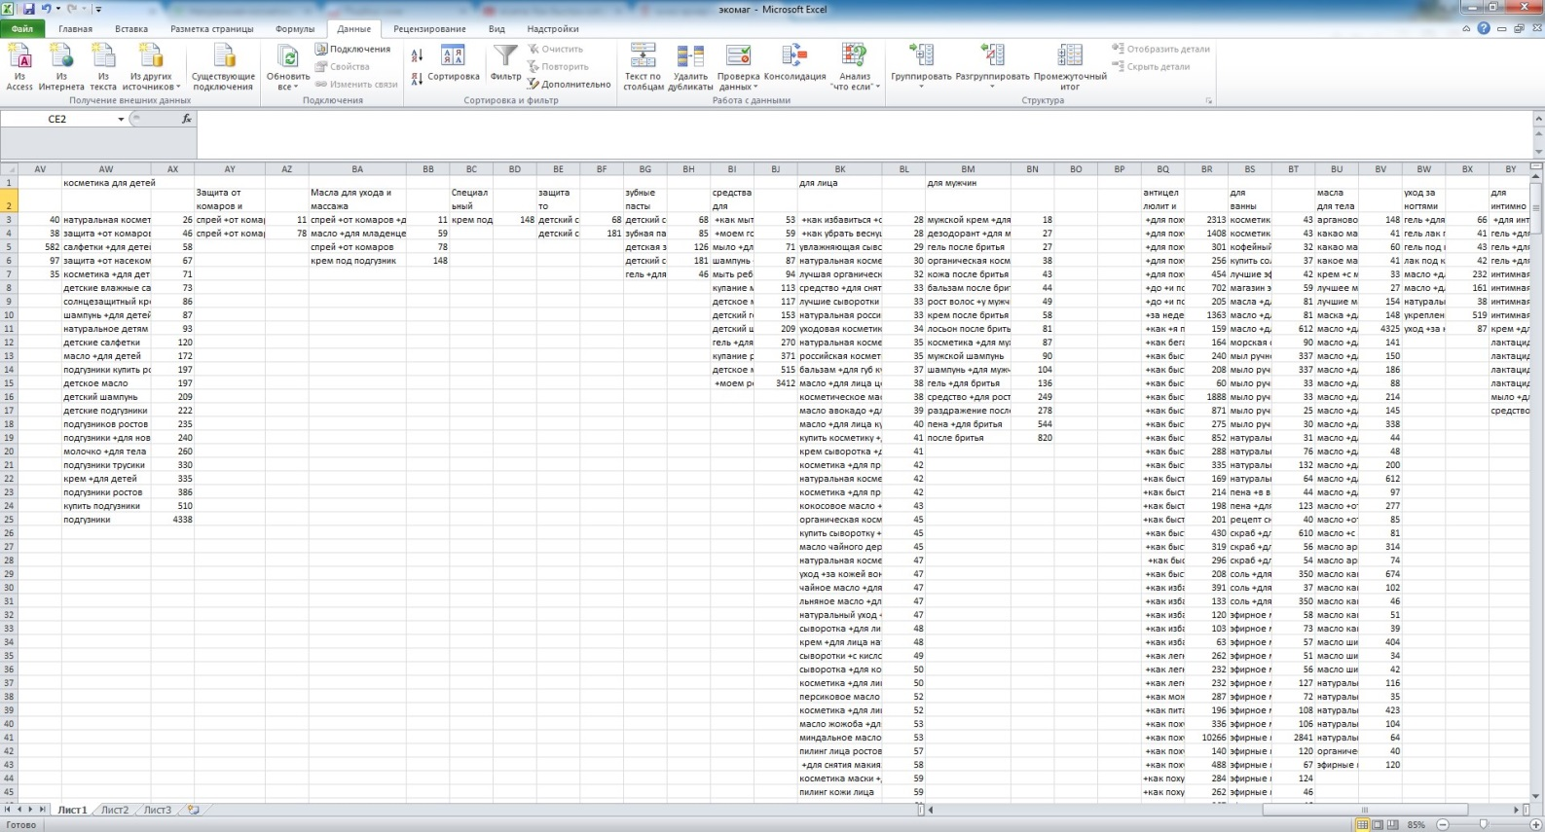
(рис. 2) Контекстная реклама
(рис. 3) Семантика
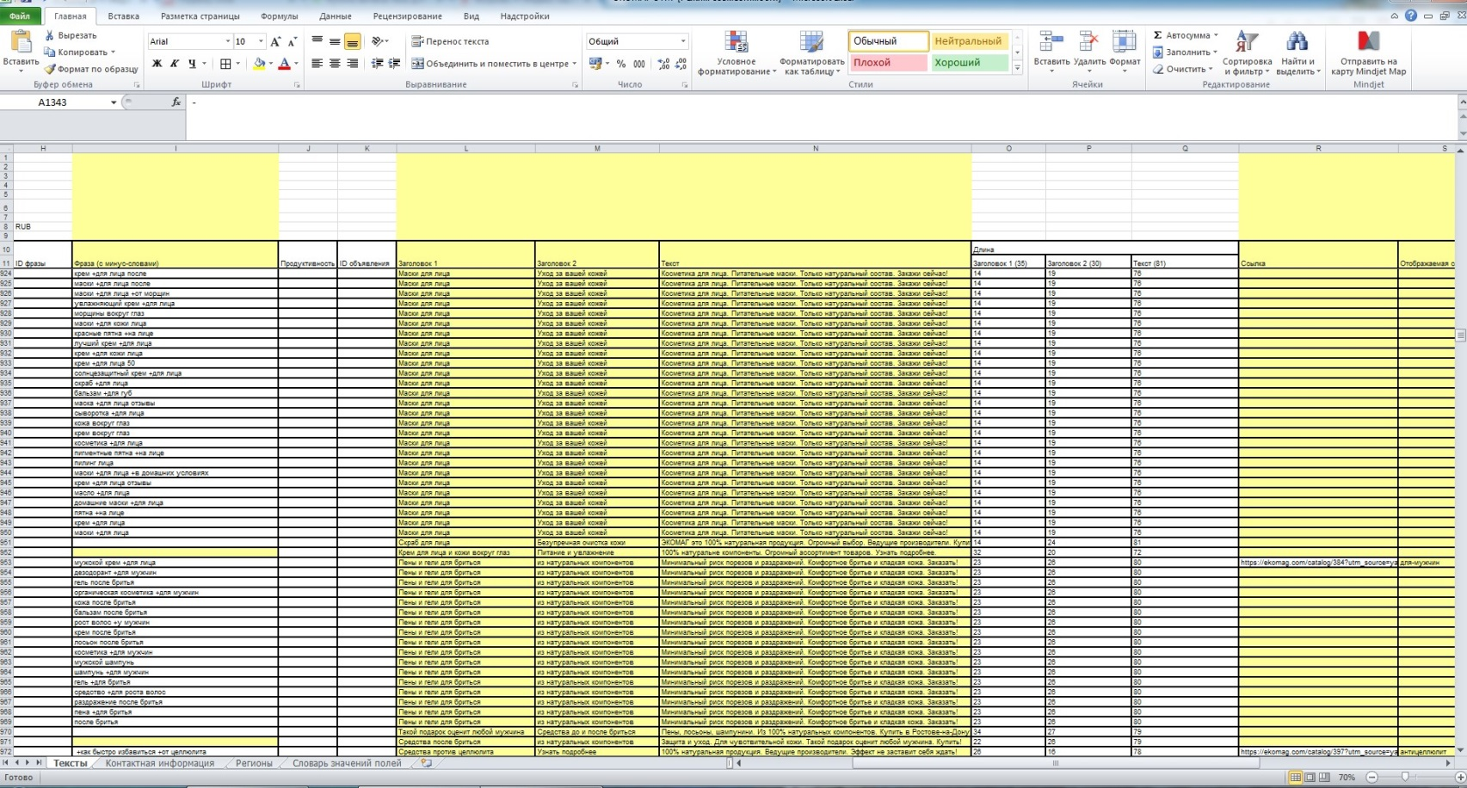
(рис. 4) Заголовки, текст объявления, UTM-метки
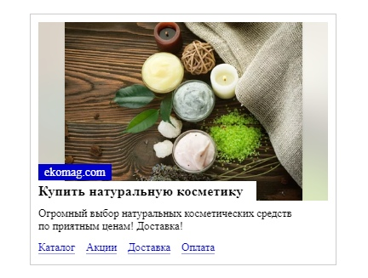
(рис. 5) Финальный вид объявления РСЯ
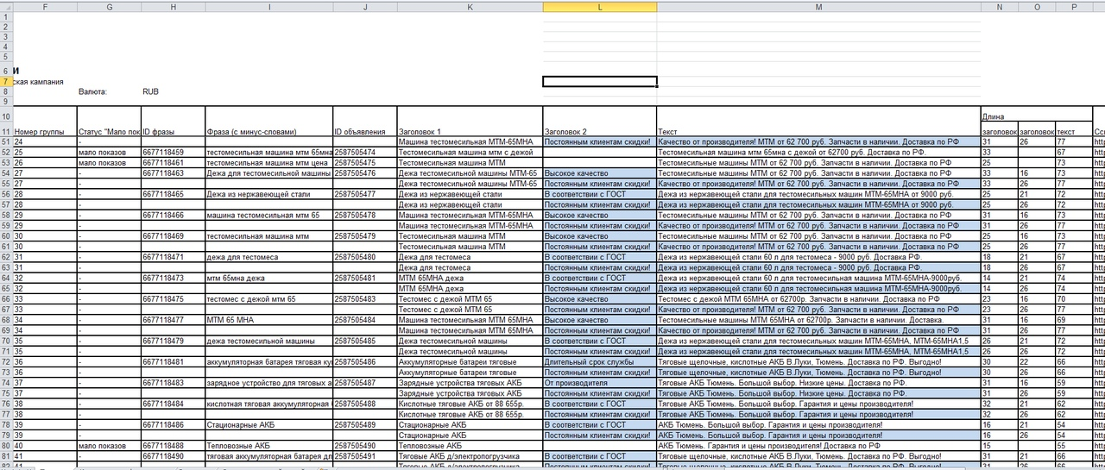
(рис. 6) Рекламное объявление абсолютно не соответствует поисковому запросу
(рис. 7) Дополнительные заголовки и тексты объявлений(выделены голубым)
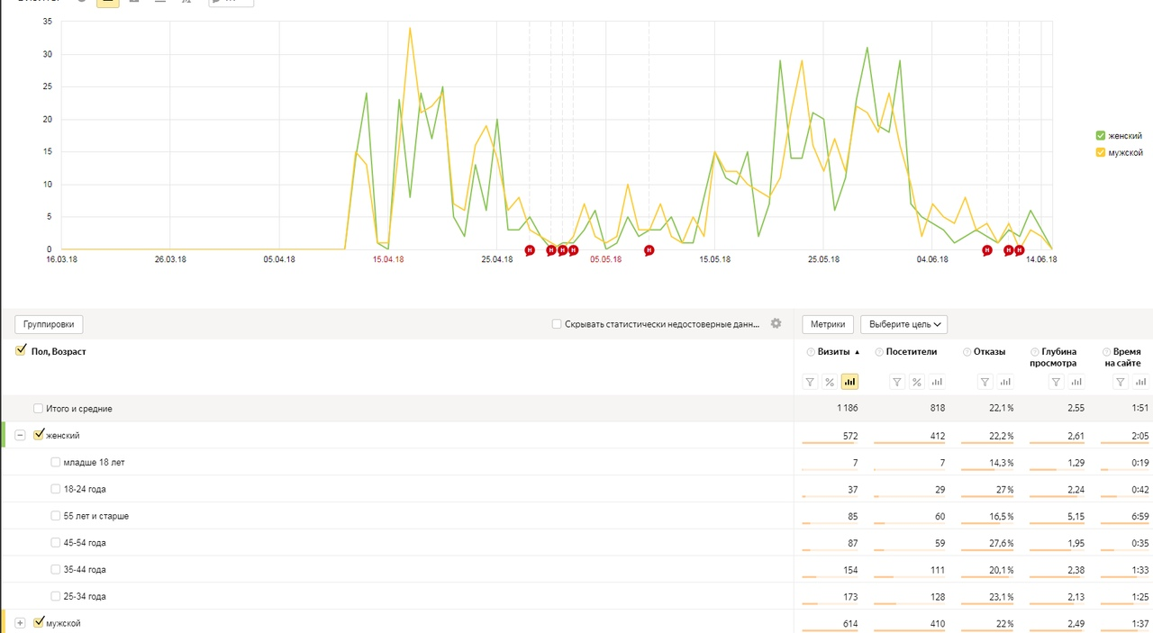
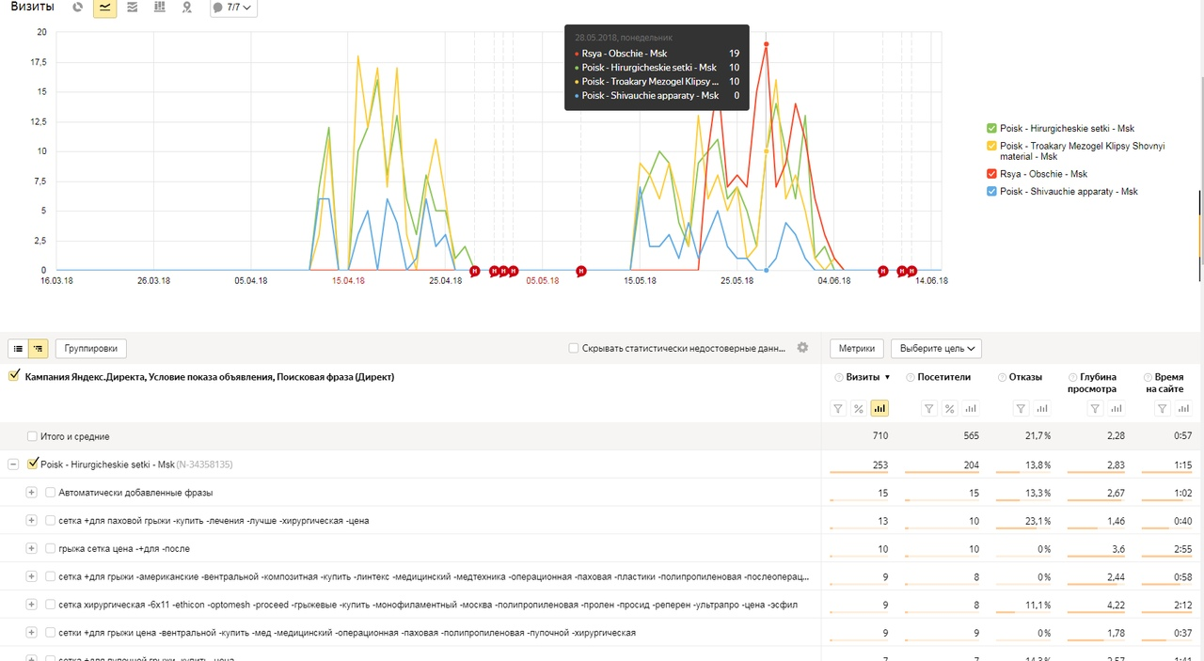
(рис. 8) Яндекс.Метрика. Статистика по посещению сайта через определенные запросы
(рис. 9) Яндекс.Метрика. Статистика по целевой аудитории с фильтрами пол и возраст

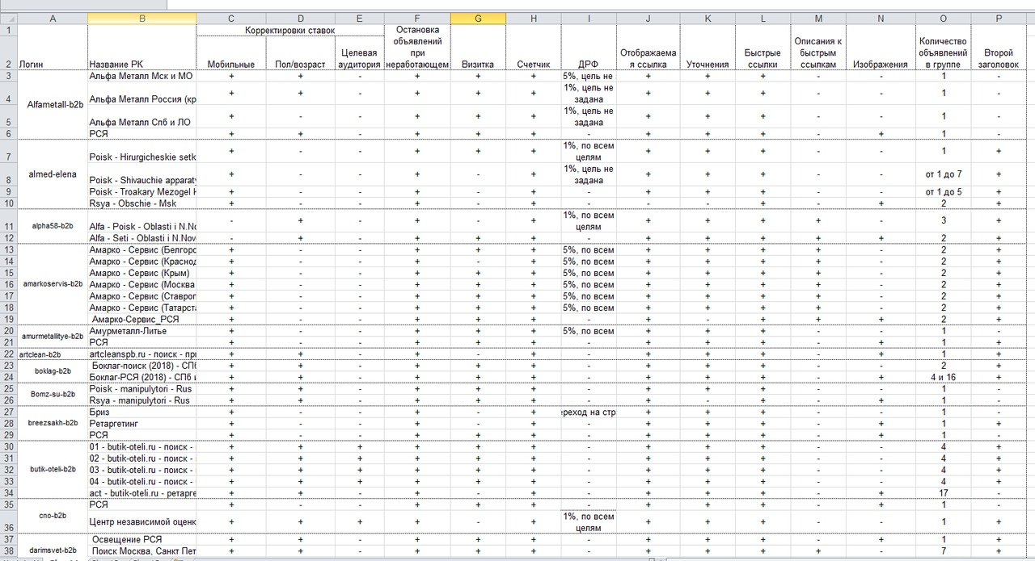
(рис. 10) Настройки рекламных кампаний(>70 штук)

SMM(англ. Social Media Marketing) - процесс привлечения внимания через социальные платформы.
От англ. Target – цель
Тизер (англ. teaser «дразнилка, завлекалка») — рекламное сообщение, построенное как загадка, которое содержит часть информации о продукте, но при этом сам товар полностью не демонстрируется
Поиско́вая оптимиза́ция (англ. search engine optimization, SEO) — комплекс мер по внутренней и внешней оптимизации для поднятия позиций сайта в результатах выдачи поисковых систем по определённым запросам пользователей.
UTM — это стандарт меток для сбора статистики.

